【別紙 申込書】

このままＦＡＸでお送り下さい。ＦＡＸ：087-869-3819
〒761-8058 高松市勅使町３５５
香川高等専門学校 総務課 研究協力係 行
締切：１０月１８日(金)１３：００ 迄
「三軸試験システム修得セミナー」参加申込書
（令和元年10月25日(金)開催）
所属機関名
住 所
電話＆FAX | Tel /Fax
E-mail
参加者名①
〃 ②
〃 ③
※お申し込みいただいた方には，受付確認のご連絡をいたします。下図；校内案内図
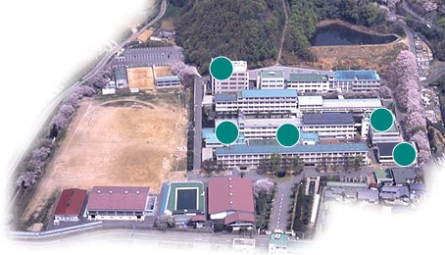
実習・1F
建設実験室
講義・2F
ﾐｯｸｽﾒﾃﾞｨｱ室
N

P
【別
このままＦＡＸでお送り下さい。ＦＡＸ：087-869-3929

締切：９月２４日(火)１６：００迄
バス停
あります！

